НОВЫЙ ГОД 2019!!!
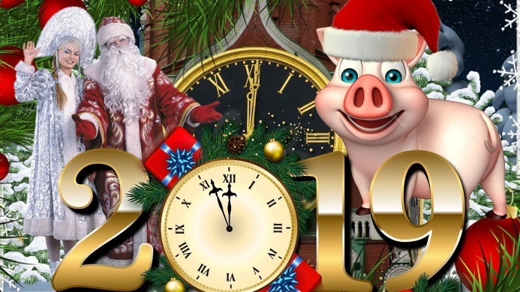
Новый год – самый любимый, добрый, сказочный праздник, который ждут в каждом доме, в каждой семье. Но никто так искренне не ждёт Новогоднего чуда, волшебных превращений и приключений, как дети. Ведь собирается вся семья, все дарят друг другу подарки. Люди в Новый год становятся добрее и счастливее. В волшебную ночь у сверкающих огнями ёлок все веселятся и загадывают желания. Именно поэтому в нашей школе к проведению новогоднего праздника особое отношение.
История возникновения праздника – Новый год
Новый год — один из самых весёлых и любимых праздников нашего народа. Но таким, каким мы его встречаем, он был не всегда. На самом деле, прошло довольно много времени, прежде чем он стал нашим самым долгожданным праздником.

Возникновение Нового года в зарубежных странах
Встречать Новый год люди стали ещё в глубокой древности. В Индии, Месопотамии, в Армении его встречали 21 марта, в день равноденствия, когда приходила весна и начинались полевые работы, делалось это неспроста, а чтобы получить богатый урожай.
В Древней Греции Новый год отмечали 22 июня, когда наступал самый продолжительный день в году. Праздновали его весело, с шествиями в ряженых костюмах сатиров, воспевающих бога Виноделия Диониса.
В Древнем Египте Новый год встречали в сентябре, мистериями в честь звезды Сириуса. Жрецы проводили церемонию в честь появления звезды на небосклоне.
Но Рим оставил самый яркий след в становлении и праздновании Нового года, благодаря легендарному римскому императору Юлию Цезарю. Именно он ввёл в действие свой календарь с 365 днями, по 7 дней в неделю. Именно по нему в просвещённом мире стали вести летоисчисление.

Появление Нового года

на Руси
У наших предков-славян Новый год начинался 21 марта. После христианизации Руси Новый год стали праздновать 1 марта. Так продолжалось довольно долго, пока, предположительно в XV веке, церковь не перенесла дату празднования на 1 сентября. К этому времени начиналась уборка урожая и была возможность подвести итоги года и в полном смысле слова отдохнуть и отметить. Поэтому празднование Нового года стало одним из самых любимых праздников на Руси. В это время проводились массовые народные гулянья, широкие застолья и ярмарки.
Пётр I, выдающийся реформатор, в том числе и уклада жизни своих подданных, повелел и издал указ о том, что празднование Нового года должно теперь быть 1 января. В этом же указе предписывалось, как встречать Новый год: традиция наряжать новогоднюю елку. Именно с 1 января 1700 года народные новогодние забавы и веселья получили свое признание, а празднование Нового года стало носить светский характер. Отныне и навсегда этот праздник был закреплен в российском календаре.

Новогодний утренник

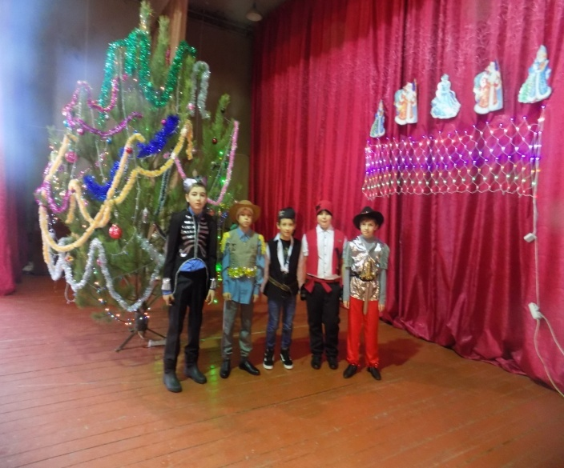
Подготовка к празднику в нашей школе началась задолго до наступления праздника. Классные руководители 1 – 8 классов разучивали с детьми стихотворения, песни, танцы, новогодние хороводы, проводили беседы на тему Нового года – года желтой земляной свиньи, новогодних традиций.
28 декабря 2018 года был проведен новогодний утренник. На утреннике было много гостей. Праздник прошел весело, все гости были довольны.
Дед Мороз и его внучка Снеги, Бабушка Зима, Баба Яга, Кощей, Леший, Новый Год, Сказочница, разбойники, сумели создать праздничное новогоднее настроение. Всем участникам большое спасибо за их старание и ответственность.

ДЕНЬ ВОЛОНТЕРА

5 декабря во всем мире празднуют день волонтеров. В этот день следует поблагодарить всех тех людей, которые безвозмездно трудятся и помогают людям.
Полное название этого праздника - Международный день добровольцев во имя экономического и социального развития. Предложила его ввести Генеральная Ассамблея ООН довольно давно - в 1985 году. С тех пор праздник получил свое официальное название и международный статус.

Волонтеры трудятся на благо общества, не прося ничего взамен, что является еще одной причиной того, почему они удостоились собственного праздника. Все же немногие согласятся бесплатно выполнять огромное количество работы, а волонтеры бескорыстно убирают улицы, распространяют брошюры социальной кампании, работают переводчиками на больших спортивных соревнованиях, помогают в больницах, и многое другое.

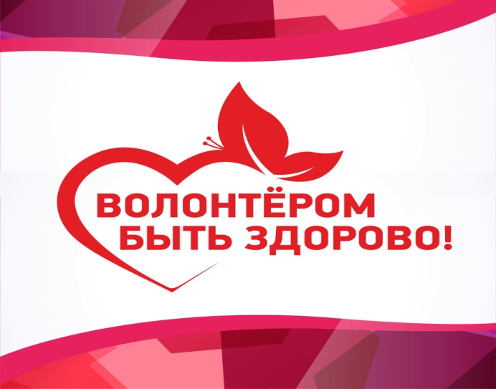

Наша школа не осталась в стороне от этого праздника. В этот день чествовали самых активных волонтеров школы. Анохин Данила, Саранцев Артем, Сидоренко Маргарита, Щербаков Олег, Коваль Евгений – получили почетные грамоты.
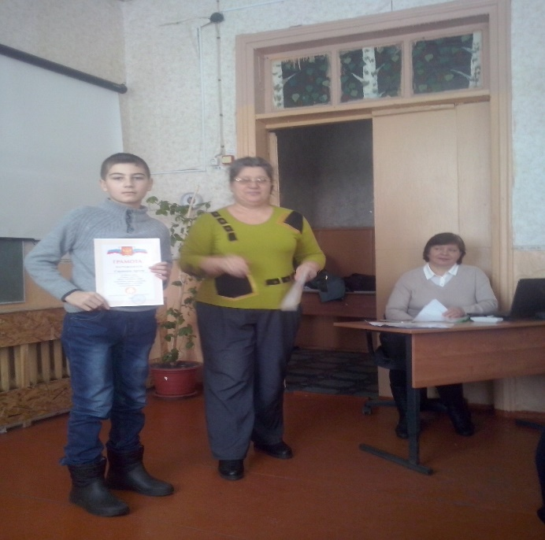
Приглашенный гость, Ждамаров Алексей Антонович, рассказал ребятам о волонтерах его детства и юности, о тимуровском движении в Советском союзе.
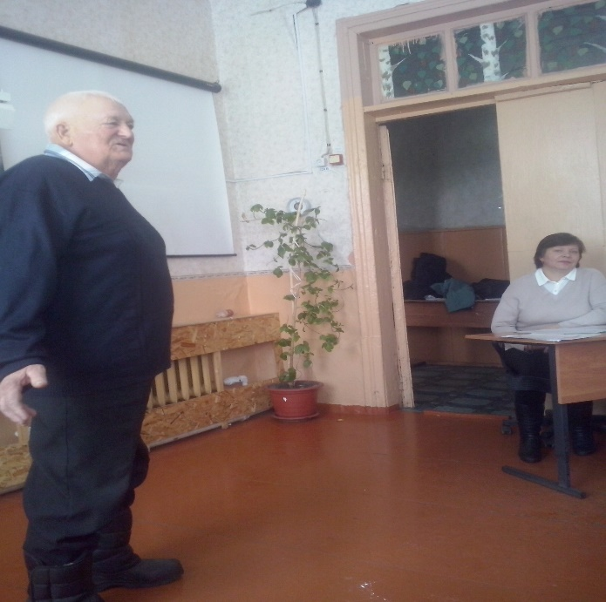

ВСЕРОССИЙСКИЙ КОНКУРС ПРОФЕССИОНАЛЬНОГО
МАСТЕРСТВА ПЕДАГОГОВ «МОЙ ЛУЧШИЙ УРОК»



C 8 по 14 декабря в г. Москва проходил ежегодный конкурс профессионального мастерства педагогов «Мой лучший урок» (гуманитарное направление), организованный фондом «Наследия Д. И. Менделеева». На конкурс приехало свыше 100 учителей, более чем из 50 регионов Российской Федерации. В ходе конкурсных испытаний учителя демонстрировали сценарии своих наиболее успешных уроков, делились передовыми методиками, технологиями и формами работы. Поздравляем призёра всероссийского педагогического конкурса «Мой лучший урок» - учителя нашей школы, Губарева Михаила Александровича, занявшего 3 место. Желаем Михаилу Александровичу и всем учителям школы новых творческих успехов в профессиональной деятельности!

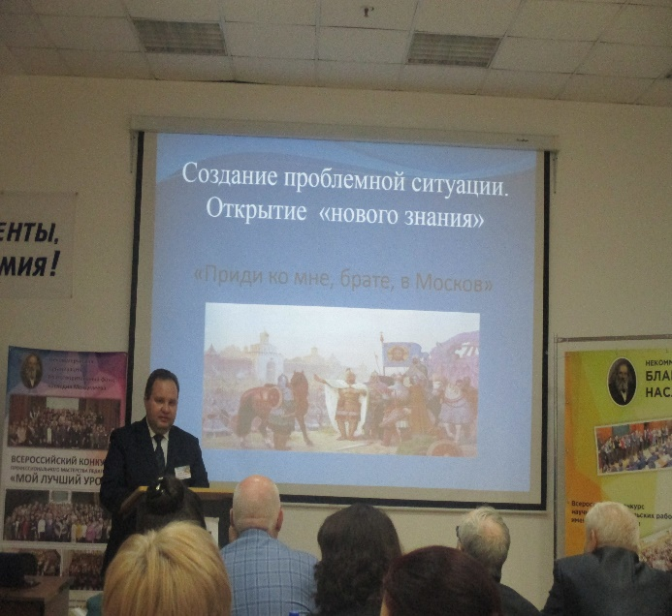

Поздравляем учащихся, родившихся в декабре!

Сидоренко Елизавета
***
В день рождения в окно
Радость постучится,
Пожелать хочу тебе
Хорошо учиться,
В день рождения желаю
Верных, преданных друзей,
Добрых и не слишком строгих,
И не злых учителей.
Чтоб отличные оценки
Приносила ты домой,
Чтоб родители гордились
Дочкой, умницей такой.

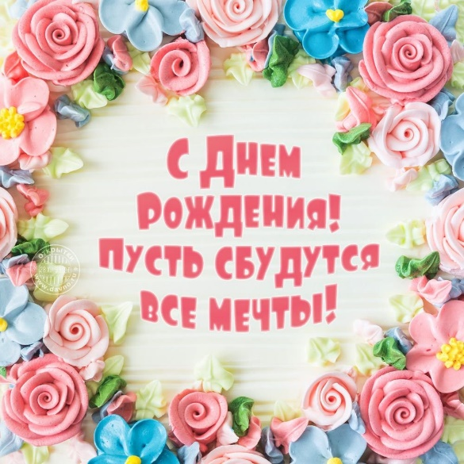

ПОДУМАЙ!

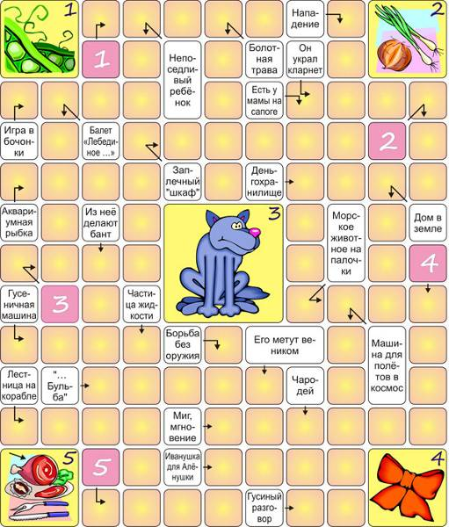

Немного юмора
***
Зареванная девочка подбегает к маме:
– Мама, мама, учитель сказал, что я совсем не знаю математики, и поставил мне в дневник какую-то цифру.

***
Сын приходит из школы:
- Пап, ты сказал, что, если я перейду в 5-й класс, ты купишь мне велосипед. Так вот, радуйся, мы сэкономили деньги.

***
Бабушка с внучкой две недели играли в школу. И только к концу второй недели, бабушка узнала, что делает за нее домашнее задание.

***
Папа спрашивает Вовочку:
- Ну как твои дела в школе?
- Плохо. Учитель всё время спрашивает и спрашивает. Наверное, сам ничего не знает.

***
- Петров, почему ты так плохо учишь английский язык?
- А зачем?
- Как зачем? Ведь на этом языке говорит половина земного шара!
- А разве этого мало?

Над номером работали:
Брагина Ю., Коровина А., Коновалов А., Соловьев Е., Севостьянов И., Сидоренко Е., Буданов А.
Фото: Гладышева Т. В., Губарев М. А.
Главный редактор – Губарев Михаил Александрович
Электронную версию газеты читайте на сайте: https://annovka.nethouse.ru

